Cum asigurăm o combatere reușită a buruienilor sorgului
Sorgul este o cultură sensibilă la concurența timpurie a buruienilor. Combaterea reușită a buruienilor constituie unul din punctele-cheie ale parcursului de producție. Speciile cel mai dificil de ținut sub control sunt gramineele estivale.

Mai întâi, semănatul trebuie realizat pe un sol curat, evitându-se solele infestate cu graminee estivale – în special cu mei și costrei, pentru care încă nu există soluții eficiente de combatere chimică în vegetație.
Sorgul este o plantă pretențioasă sub aspectul înființării culturii. De aceea, este important să i se asigure o răsărire rapidă și omogenă, care să faciliteze controlul buruienilor și să limiteze concurența exercitată în special de gramineele estivale. Este indicat, așadar, ca patul germinativ să fie pregătit cu grijă, iar semănatul să fie foarte bine efectuat și să asigure un contact bun între sol și sămânță; de asemenea, semănatul trebuie realizat într-un sol cald (cu o temperatură de peste 12°C) și la o adâncime suficientă (3-4 cm), care să limiteze sensibilitatea față de erbicide – mai ales față de antigramineele radiculare utilizate în solurile filtrante sau înaintea unor perioade ploioase.

Diferitele metode de erbicidare și epocile de tratament

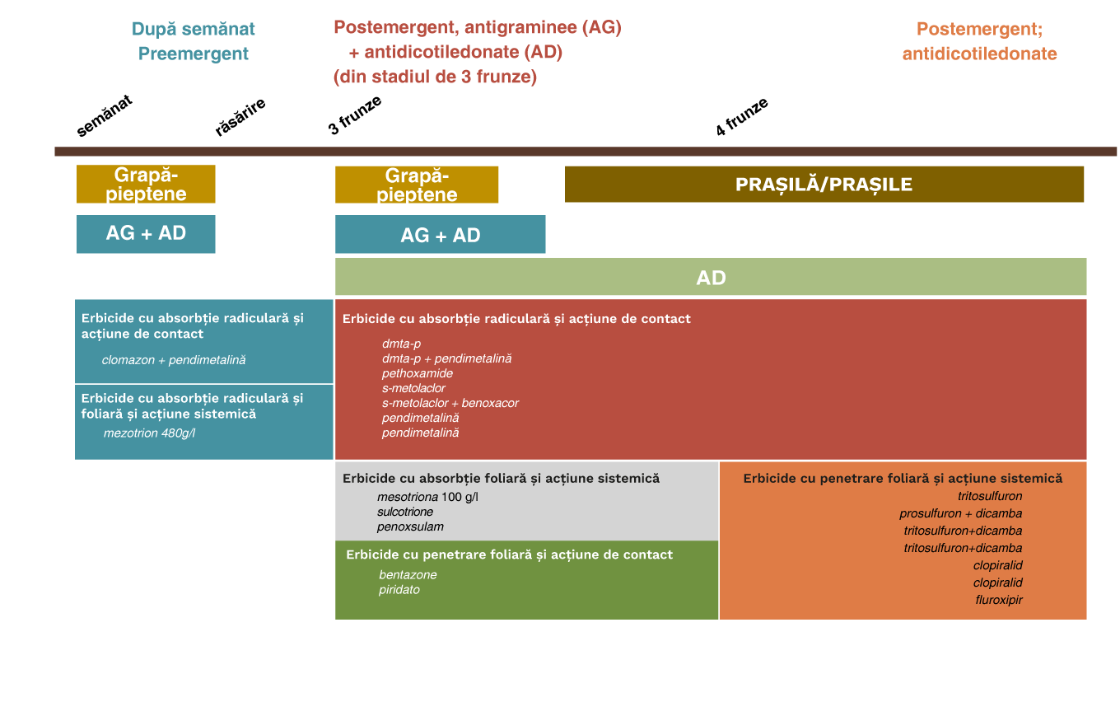
Erbicidele care se folosesc în cultura sorgului și amplasarea acestora.
Metodele de lucru depind de gama de substanțe disponibile în țara respectivă.
În țările unde se mai permite încă folosirea produsului ConcepIII (antidotul fitotoxicității cauzate de S-metolaclor) pentru tratarea semințelor, se poate aplica preemergent S-metolaclor. Însă pentru semințele netratate cu ConcepIII, este imperativ să se folosească S-metolaclor, începând din stadiul de trei frunze.

Sfaturile unei specialiste, privind combaterea eficientă a buruienilor
Aspecte-cheie, planificare, tratamente preemergente și postemergente, prașile, selectivitate – în trei minute, Sandrine Volan, inginer la institutul ARVALIS, vă oferă câteva sfaturi practice.

Erbicidarea sorgului, după semănat și înainte de răsărire
Având în vedere presiunea constantă a gramineelor și dicotiledonatelor – care se diversifică –, erbicidarea preemergentă rămâne o metodă sigură, sub aspectul eficacității. Asfel, concurența buruienilor poate apărea devreme, încă din etapa semănatului, continuând până în momentul în care covorul vegetal al sorgului ajunge să acopere spațiile dintre rânduri (respectiv, în stadiul de 8-10 frunze al sorgului), privând de lumină buruienile care se găsesc dedesubt.
- Erbicidarea timpurie a sorgului, după răsărire, în stadiul de 3 frunze
- Erbicidarea postemergentă a sorgului, în stadiul de 4-8 frunze (T2)
Este important să se intervină asupra gramineelor în curs de răsărire, care nu au mai mult de 2-3 frunze. Tratamentul poate fi aplicat și pentru combaterea dicotiledonatelor clasice. În plus, este esențial ca stratul de suprafață al solului să fie umed în momentul aplicării, precum și în zilele următoare, pentru ca erbicidarea să fie eficace, mai ales când e vorba de erbicide cu absorbție radiculară.
Aplicarea în stadiul de 3 frunze a sorgului asigură o marjă bună de selecție a produselor, pentru cultură.

O cultură care se pretează la prașila mecanică
Metodele de prașilă mecanică completează și definitivează combaterea buruienilor din cultură. Se poate realiza o trecere cu grapa-pieptene sau cu sapa rotativă, la câteva zile după semănat (tehnica trecerii „oarbe”), după ce s-a avut grijă să se semene puțin mai în adâncime.
O prașilă sau mai multe, însoțite de bilonare pot fi efectuate către stadiul de 5-6 frunze al sorgului.
